L’expérimentation
Une expérimentation scientifique consiste à tester une hypothèse (souvent en laboratoire) en reproduisant le phénomène à étudier de différentes façons. Chaque expérience réalisée ne doit faire varier qu’un seul paramètre à la fois pour permettre de valider ou pas l’hypothèse de départ.
La notion d’écart
L’écart est la différence (quantifiable, mesurable) entre les exigences du cahier des charges fonctionnel et les résultats d’une expérimentation.
Si l’écart entre la performance mesurée et les données du cahier des charges fonctionnel est conforme alors la solution est validée sinon elle est refusée.

Exemple
Le cahier des charges
Une donnée inscrite dans le cahier des charges impose au robot de s’arrêter à une distance comprise entre un minimum de 3 cm et un maximum 4cm d’un obstacle.
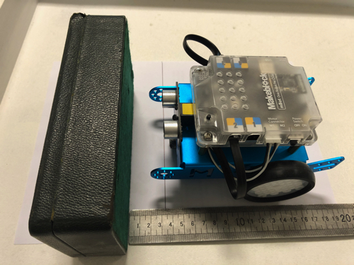
L’expérimentation réalisée

Résultat : La distance mesurée est de 3,4 cm
La conclusion
Nous validons la programmation car elle est conforme au cahier des charges. La distance mesurée au cours de l’expérimentation est bien dans l’intervalle 3cm < 3,4cm < 4cm

